openGauss AI特性创新实践课



华为技术有限公司

关卡一、openGauss数据安装及基本操作
openGauss数据安装及基本操作, 作业提交任务如下：

任务一：数据库状态验证
- 查询数据库状态成功截图

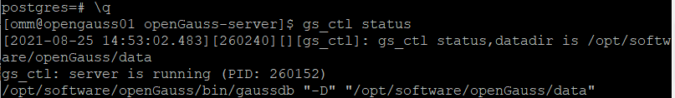

任务二：数据库服务进程验证
- 查看数据库服务进程截图（包含数据库服务器的主机名）

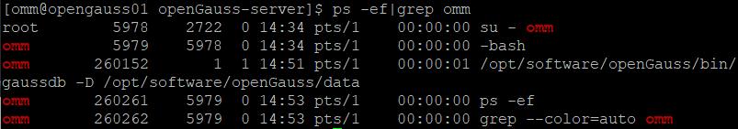

实验思考题：为什么需要通过源码编译，安装数据库？

答：
1源码编译安装数据库时可以使用户自主定制数据库，使数据库的安装更加灵活，扩展性强。
2通过源码编译安装数据库，可以在安装过程中从实际需求出发，设定数据库的参数；安装版本等内容，方便初始设定。

关卡二、openGauss数据导入及基本操作
任务一：数据初始化验证
1. 查询supplier表的行数，并将结果进行图：
select count(*) from supplier;;

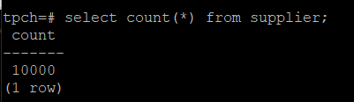

任务二：行存表与列存表执行效率对比
1. 2020年上半年litemall_orders行存表与litemall_orders_col列存表中的order_price的总和查询，并对比执行效率截图
select sum (order_price) from litemall_orders where add_date between '20200101' and '20200701';
select sum (order_price) from litemall_orders_col where add_date between '20200101' and '20200701';
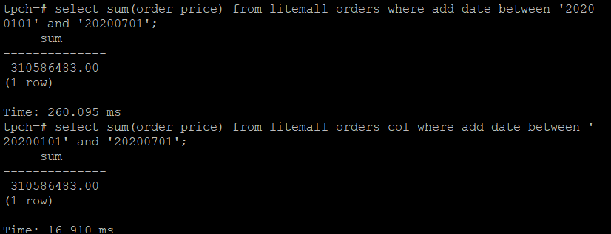
（两张图合并）
2. 2020年上半年litemall_orders行存表与litemall_orders_col列存表中的order_price的平均值查询，并对比执行效率截图
select avg (order_price) from litemall_orders where add_date between '20200101' and '20200701';
select avg (order_price) from litemall_orders_col where add_date between '20200101' and '20200701';

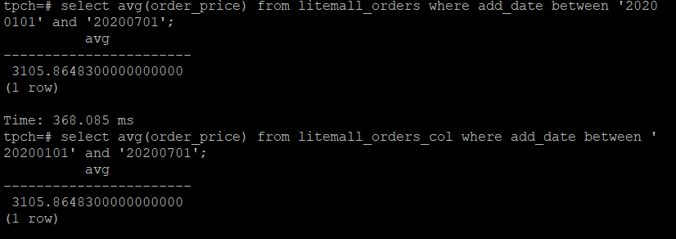
（两张图合并）

3. 查询litemall_orders行存表与litemall_orders_col列存表中order_id为6的order_price的值，并对比执行效率截图。
select order_price from litemall_orders where order_id=6;
select order_price from litemall_orders_col where order_id=6;
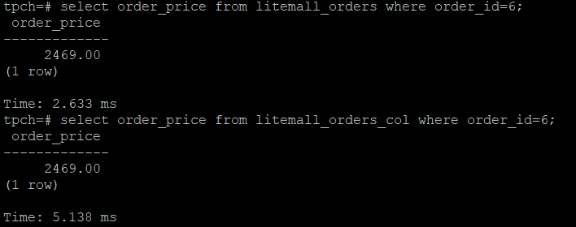
（两张图合并）

- 将litemall_orders行存表与litemall_orders_col列存表中order_id为6的order_price修改为2468，并对比执行效率截图。

update litemall_orders set order_price=2468 where order_id=6;
update litemall_orders_col set order_price=2468 where order_id=6;
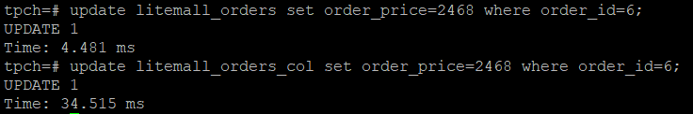
（两张图合并）

任务三：物化视图的使用
1. 创建物化视图所需要的表后，对表内容进行查询，对查询结果截图：
SELECT * FROM test_view;

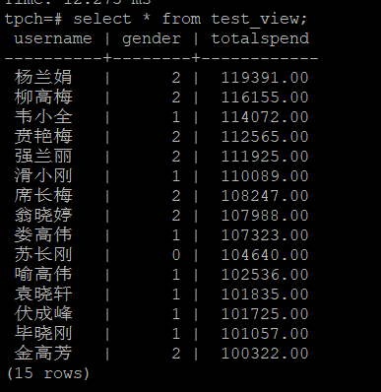

2. 使用物化视图统计人数，查询物化视图结果，将执行结果截图。
SELECT * FROM v_order;

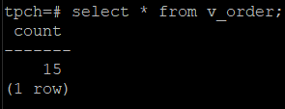

3. 对表进行操作后，刷新物化视图，查询物化视图结果，将执行结果截图。
SELECT * FROM v_order;
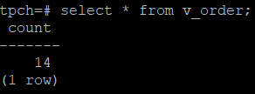

4. 创建增量物化视图，查询物化视图结果，将执行结果截图。
SELECT * FROM vi_order;
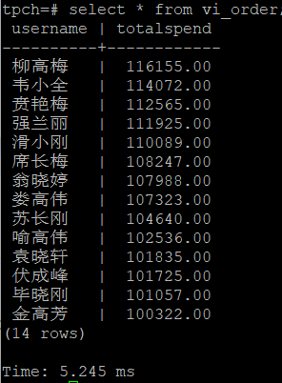
5. 对表进行操作后，刷新增量物化视图，查询物化视图结果，将执行结果截图。
SELECT * FROM vi_order;
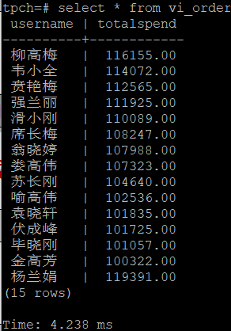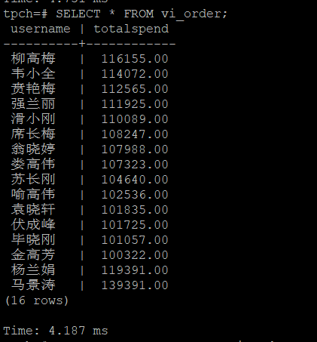

实践思考题1：行存表与列存表在执行相同的SQL语句时，为何执行的时间不同？在执行哪些类型SQL时，行存表效率更高？在执行哪些类型SQL时，列存表效率更高？
答：
按行存储时，本身是没有索引的，在单列查询时会读取一些不必要的数据。
在对应没有索引的查询时，会使用大量的输入输出操作，而如果建立索引和物化视图，本身建立的过程就需要耗费大量时间和资源。
按列存储时，在对数据进行整行读取时，可能需要多次IO操作。
对于列式存储的数据而言，数据本身即是索引，可以大量降低系统IO。
在进行针对整行的修改，增加的操作时，行存表效率更高。
在面向单列数据的读取和统计等操作时，列存表效率更高：

实践思考题2：全量物化视图与增量物化视图有哪些差别？
答：
全量物化视图不支持对创建好的物化视图做增量更新，仅支持对创建好的物化视图做全量更新。

增量物化视图可以对创建好的物化视图进行增量刷新。

用户执行语句时会对一段时间内的数据作增量更新操作，此时若数据量过大时，选择全量刷新会耗费大量的时间，而使用增量刷新可以减少操作时间。

关卡三、openGauss的AI4DB特性应用
任务一：使用X-Tuner进行参数优化
1. 执行TPCH脚本，获得测试时间，将执行结果截图：
gsql -d tpch -p 5432 -r -f /opt/software/tpch-kit/dbgen/queries/queries.sql > /opt/software/tpch-kit/dbgen/queries/queries01.log
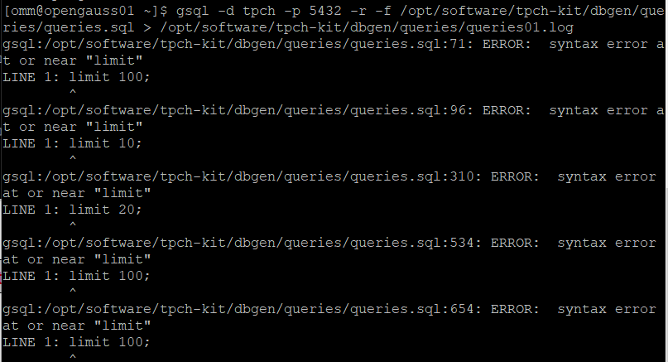
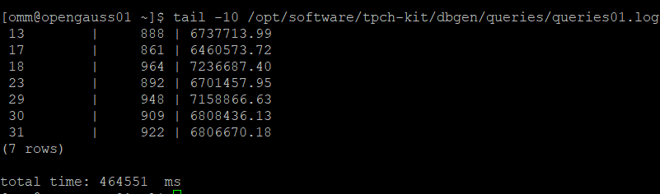

2. 使用root用户，执行X-Tuner进行参数建议优化，将执行结果截图
gs_xtuner recommend --db-name tpch --db-user omm --port 5432 --host 127.0.0.1 --host-user omm

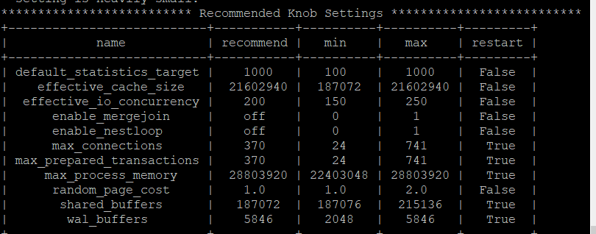

3.重启完成后，获取参数值：
cd /opt/software/openGauss/data
cat postgresql.conf|grep -E 'shared_buffers|max_connections|effective_cache_size|effective_io_concurrency|wal_buffers|random_page_cost|default_statistics_target'

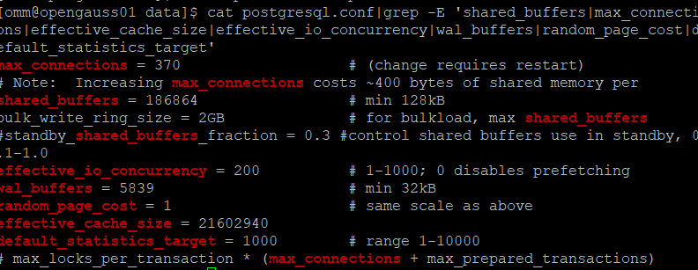

任务二：使用Index-advisor对select 查询语句进行优化，并通过对比执行计划，得到优化前后的不同。
1. 使用explain，对查询2020年3月订单表收入并进行排序的SQL加以分析，将结果截图。
EXPLAIN
SELECT ad.province AS province, SUM(o.actual_price) AS GMV
FROM litemall_orders o,
address_dimension ad,
date_dimension dd
WHERE o.address_key = ad.address_key
AND o.add_date = dd.date_key
AND dd.year = 2020
AND dd.month = 3
GROUP BY ad.province
ORDER BY SUM(o.actual_price) DESC;

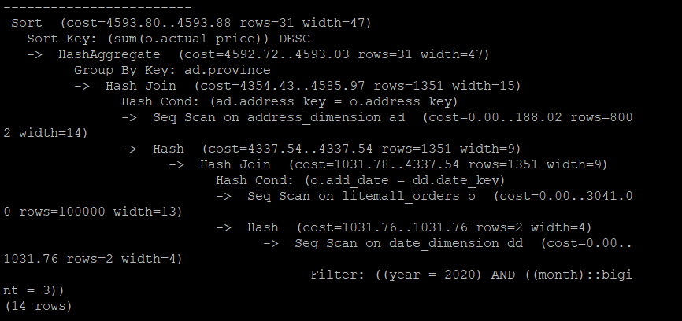

2. 使用索引推荐功能，对查询语句进行推荐，将执行结果截图。
select * from gs_index_advise('
SELECT ad.province AS province, SUM(o.actual_price) AS GMV
FROM litemall_orders o,
address_dimension ad,
date_dimension dd
WHERE o.address_key = ad.address_key
AND o.add_date = dd.date_key
AND dd.year = 2020
AND dd.month = 3
GROUP BY ad.province
ORDER BY SUM(o.actual_price) DESC');

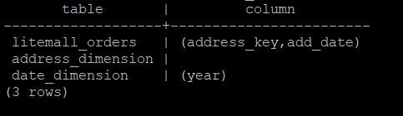

3. 查看创建的虚拟索引列，将执行结果截图。
select * from hypopg_display_index();

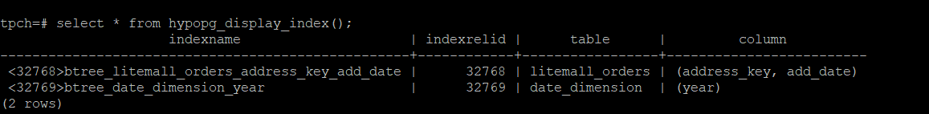

4. 获取索引虚拟列大小结果（单位为：字节），将执行结果截图。
select * from hypopg_estimate_size(16715);
select * from hypopg_estimate_size(16716);

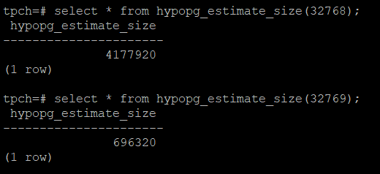

5.再次使用explain，对该SQL加以分析，将执行结果截图。
EXPLAIN
SELECT ad.province AS province, SUM(o.actual_price) AS GMV
FROM litemall_orders o,
address_dimension ad,
date_dimension dd
WHERE o.address_key = ad.address_key
AND o.add_date = dd.date_key
AND dd.year = 2020
AND dd.month = 3
GROUP BY ad.province
ORDER BY SUM(o.actual_price) DESC;

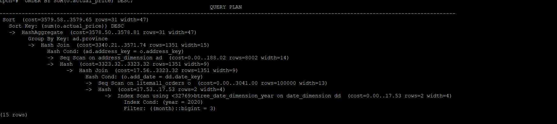

6. 删除某一个索引虚拟列，将执行结果截图。
select * from hypopg_drop_index(16715);

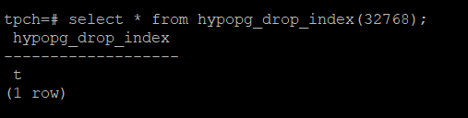

7. 删除某一个索引虚拟列，将执行结果截图。
select * from hypopg_reset_index();

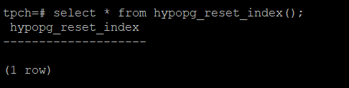

8. 查看索引虚拟列，将执行结果截图。
select * from hypopg_display_index();

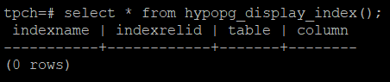

任务三：通过创建索引，对queries.sql中的SQL语句进行优化，并对比优化前后queries.sql执行的时间。
1. 重新执行queries.sql查询，将执行结果截图：
gsql -d tpch -p 5432 -r -f /opt/software/tpch-kit/dbgen/queries/queries.sql > /opt/software/tpch-kit/dbgen/queries/queries02.log

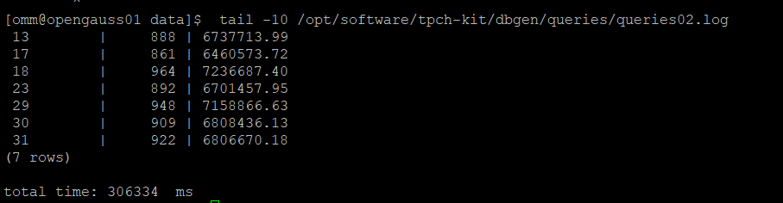

挑战一：进一步优化queries.sql中的查询语句，使得前后执行时间出现倍数级的提升。
1. 重新执行queries.sql查询，将执行结果截图：
gsql -d tpch -p 5432 -r -f /opt/software/tpch-kit/dbgen/queries/queries.sql > /opt/software/tpch-kit/dbgen/queries/queries03.log

实践思考题1：根据X-Tuner给出的参数优化，在哪些参数上进行了优化，为何要对这些参数进行优化？
答：
XTuner通过使用虚拟索引推荐，得到了虚拟索引列，实现了对索引参数的优化。
因为这些参数对于查询时间的影响更大，因此通过对索引进行的优化提高了查询效率，实现了针对查询操作的优化。
实践思考题2：索引的使用，对于执行SQL有什么好处？除了使用索引和参数外，还有哪些方面可以对数据库进行优化？

答：
数据值的指针存储在表的指定列中，索引通过提供这些指针加快表的查询速度。
使用事务，锁定表，或使用外键等方式均可对数据库进行优化。

关卡四、openGauss的DB4AI特性应用
任务一：在gs_model_warehouse系统表中查看训练后的模型信息，将执行结果截图：
postgres=# SELECT * FROM gs_model_warehouse WHERE modelname = 'house_binary_classifier';
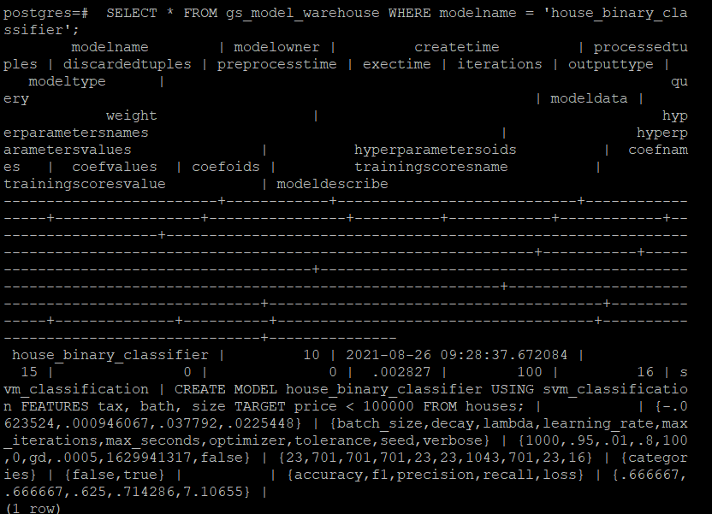

任务二：观察新模型的信息，将执行结果截图。
postgres=# SELECT * FROM gs_model_warehouse WHERE modelname = 'house_binary_classifier';

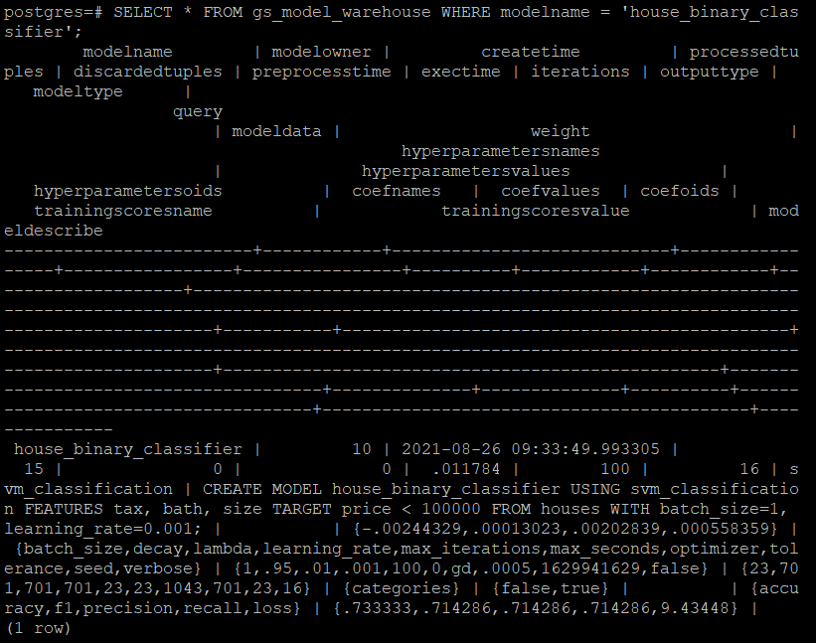

任务三：利用训练好的逻辑回归模型预测数据，并与SVM算法进行比较，将执行结果截图。
postgres=# SELECT tax, bath, size, price, price < 100000 AS price_actual, PREDICT BY house_binary_classifier (FEATURES tax, bath, size) AS price_svm_pred, PREDICT BY house_logistic_classifier (FEATURES tax, bath, size) AS price_logistic_pred FROM houses;
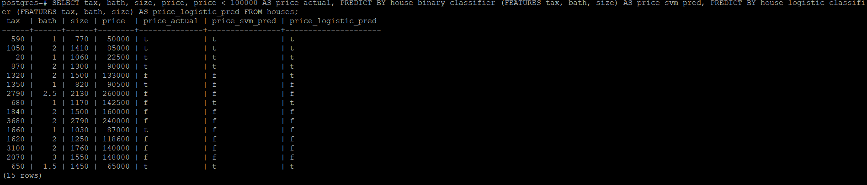

实践思考题1：分类模型与回归模型有何不同？
答：
1 分类问题是一种定性问题，回归问题是一种定量问题。
2 两者的预测目标变量类型不同，回归问题用来预测连续变量，分类问题用来预测离散变量。
3 回归模型一般用于预测一个值，分类模型一般用于给事物预测一种类别。

实践思考题2：什么是SVM算法？
答：
SVM支持向量机，是一种有监督的学习模型，通常用来进行模式识别、分类及回归分析。SVM算法是一种经典的二维分类算法，旨在通过找到一个合适的超平面将数据分为两类，并使得类间间距最大。

实践思考题3：分类问题有哪些评价指标，请分别说明他们的含义？

答：有精度、精确率、召回率、ROC、AUC 、混淆矩阵。
精度：被正确分类的样本占总样本的比。
精确率：意义：查准。就是预测出来为正样本的结果中，有多少是正确分类。
召回率：真实为正样本的结果中，有多少是正确分类。
ROC：ROC叫做受试者工作特性曲线，反应敏感度和特异度连续变量的综合指标，Roc曲线下的面积，介于0.1和1之间。
AUC：Auc作为数值可以直观的评价分类器的好坏，值越大越好。
混淆矩阵：混淆矩阵，又称为可能性矩阵或错误矩阵，主要用于比较分类结果和实际测得值，可以把分类结果的精度显示在一个混淆矩阵里面

实践思考题4：回归问题有哪些评价指标，请分别说明他们的含义？
答：有误差平方和，决定系数，校正决定系数
误差平方和：SSE的值代表误差，SSE越小，误差越小，模型效果越好
决定系数：R值越接近1，模型对数据拟合的也越好；越接近0，表明模型拟合的越差
校正决定系数：用于抵消样本数量对R-Square的影响。

